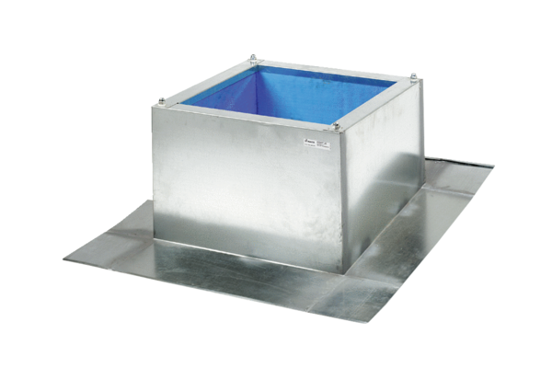Střešní sokl pro vlnité a lichoběžníkové krytiny SOWT 22Obsah dodávky: 1 kusSortiment: C
Typové číslo: 0093.0984Výrobce: MAICO

